Министерство цифрового развития, связи и массовых коммуникаций Российской Федерации

Ордена Трудового Красного Знамени федеральное государственное

бюджетное образовательное учреждение

высшего образования

«Московский технический университет связи и информатики»

Кафедра «Математическая кибернетика и информационные технологии»

**Лабораторная №3**

Выполнил:

студент группы БП31801

Тимошенко А.С.

Москва

2021

**Задание на лабораторную работу**

**1**. Запустите программу (./main), вы увидите приглашение вида:



**2**. Введите адрес хоста, который необходимо пропинговать и убедитесь, что пинг работает:

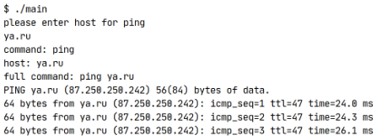

**3**. Завершите работу приложения с помощью сочетания клавиш Ctrl + C

**4**. Подберите данные так, чтобы:•Приложение "упало" (вы получили сообщение segmentationfault или другое, свидетельствующее об ошибке)•Вам удалось выполнить вместоpingдругую командуПодсказкаНачните вводить по одному символу, пока не увидите, что команда ping вдруг заменилась на нужную вам (см. выводprintf("full command: %s\n", command);).

**5**. Внесите в отчет скриншоты выполненной работы и ответы на вопросы:

1). Какое предупреждение (Warning) было выведено при компиляции? По желанию: проведите доп.исследование на предмет сути предупреждения (с чем оно связано, какие риски от использования одной из функций в программе и что это за функция);

2). Ввод, приводящий к падению приложения;

3). Ввод, приводящий к выполнению другой команды (не ping).

**Выполнение работы**

**1 часть**

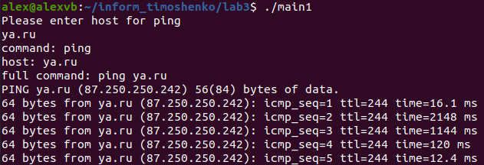

Рис. 1 Правильный результат работы команды

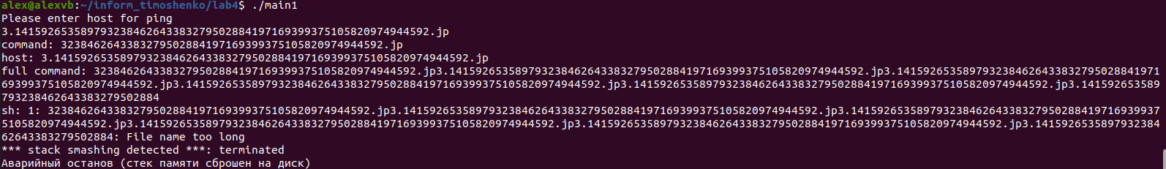

Рис. 2 Результат программы при переполнении

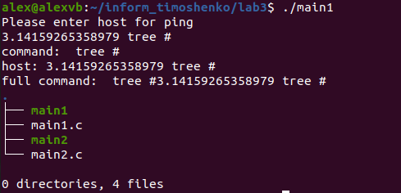

Рис. 3 Результат программы, в результате которой выполняется не команда ping

**Часть 2**

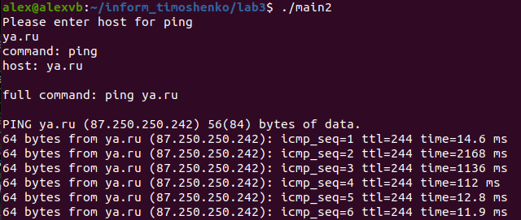

Рис. 4 Правильный результат работы команды

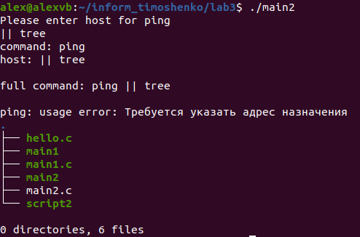 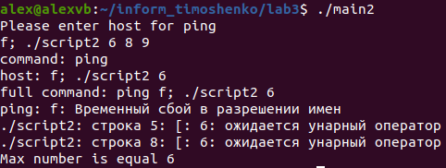

Рис. 5,6 Результаты программы, в результате которых выполняется не команда ping

Ответы на вопросы:

1). Можно ли реализовать переполнение? Нет

2). Можно ли выполнить произвольную команду (если да, то как)? Можно, с помощью маркера разделения команд ; и логического знака ИЛИ ||;